Trabajo con Impress III

1. Párrafos. Numeración y viñetas
Una de las propiedades del texto más utilizadas en las presentaciones es el formato de numeración y viñetas.
Para ordenar los textos, usamos la numeración y las viñetas. Con esta herramienta podemos ordenar y clasificar los textos.
Para poder insertar texto con viñetas en Impress iremos al menú Formato → Numeración y viñetas o con el botón derecho del ratón elegiremos la opción Numeración y viñetas.
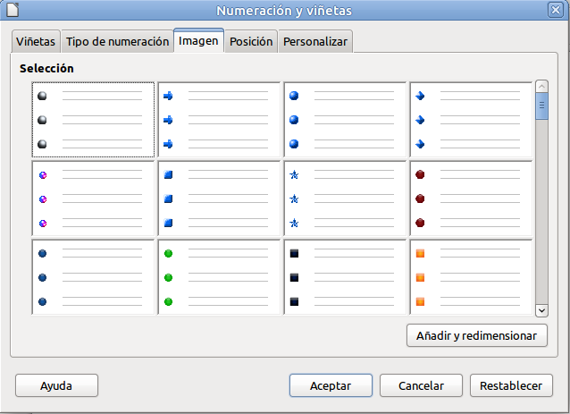
- En la ventana podremos elegir las Viñetas que deseemos, o seleccionando alguna de las otras pestañas podremos poner Tipo de numeración o Imagen.
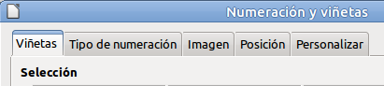
- Otra de las características el poder colocar la viñeta y el texto a la distancia que queramos. Ve al menú Formato → Numeración y viñetas, pestaña Posición.
- Por ejemplo, activa la casilla Relativo y establece una sangría de 1,50 cm. Haz clic en Aceptar.
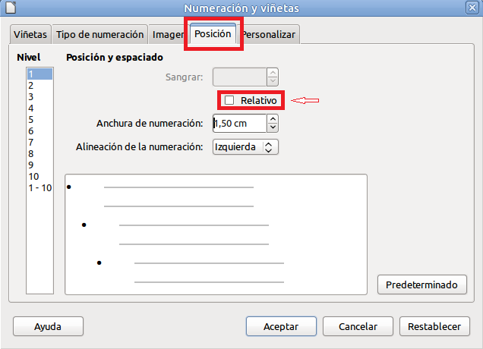
Ahora podemos comprobar que las frases junto con las viñetas se han desplazado hacia la derecha 1,5 cm.
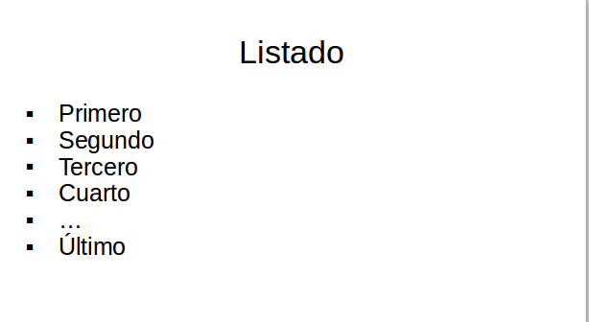
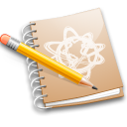Ejercicio

Viñetas
- Crea una nueva presentación con una diapositiva en blanco. En el panel lateral derecho de Disposiciones, elige el tipo Título y contenido.
- Haz clic en el título y escribe el texto “Listado de Monumentos”.
- Personaliza el cuadro de texto con tamaño de letra y colores como la imagen.
- Crea un listado de monumentos cambiando la viñeta, su tamaño y la posición, tal y como se ve en la imagen.
- Utiliza el espaciado de párrafos para separar las líneas (NO INSERTES LÍNEAS EN BLANCO).
- Personaliza el fondo de la diapositiva con el mapa de bits correspondiente.
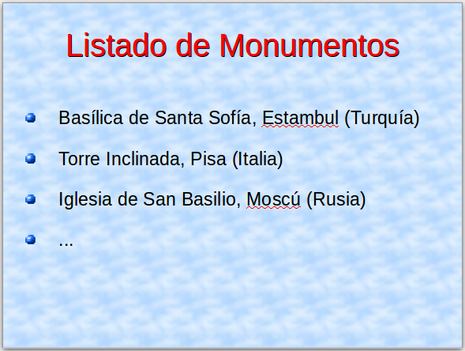
2. Imágenes
Además de los cuadros de texto las imágenes son una parte muy importante de las presentaciones.
Para insertar una imagen en una diapositiva iremos al menú Insertar → Imagen
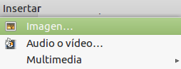
o haremos clic en el icono de la barra de herramientas.
Esto abrirá una ventana que permitirá elegir una imagen guardada en nuestro ordenador
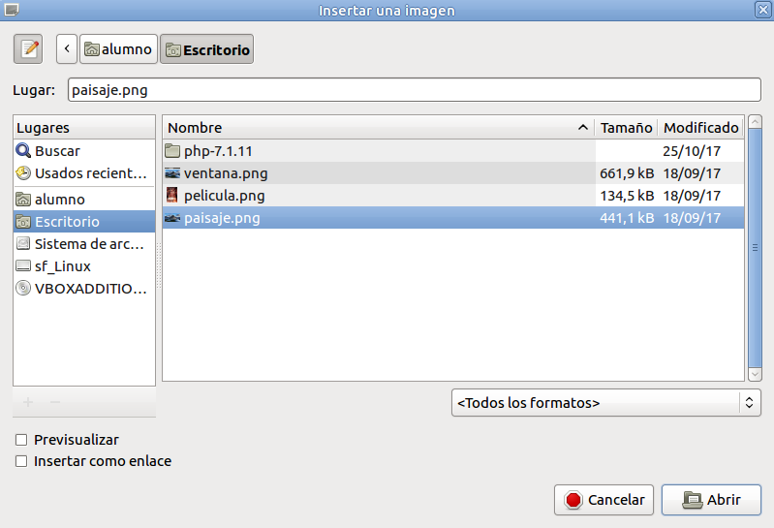
Ejercicio

Aplicar plantilla de fondo
- Añade una segunda diapositiva. Para facilitar las cosas Duplicamos la primera.
- Borramos el cuadro de texto con viñetas.
- En el panel lateral derecho de Disposiciones, elige el tipo Solo título.
- Haz clic en el título y escribe el texto “Foto de Monumentos”. El texto quedará con tamaño de letra y colores como en la primera diapositiva.
- Descarga del Aula virtual la foto “Santa Sofia.jpg”
- Inserta la imagen en la diapositiva.
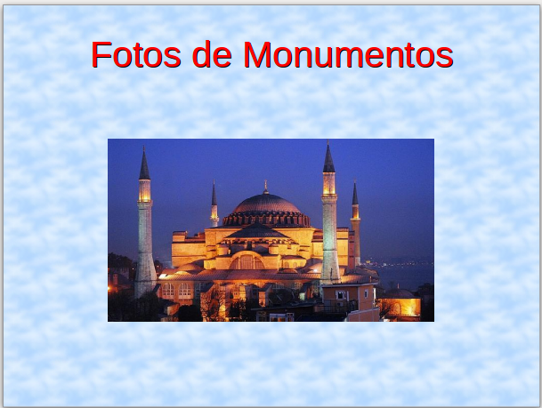

3. Retoque de imágenes

Para retocar las imágenes en Impress haremos clic sobre cualquier imagen y se mostrará la barra de herramientas Imagen, que nos permitirá realizar cualquier operación sobre las imágenes.

3.1. Girar (rotación)
Para girar las imágenes haremos clic sobre ellas. Con el botón derecho del ratón elegimos la opción Posición y tamaño, pestaña Rotación. También pueden girarse las imágenes con el icono Rotación de la barra de herramientas de imagen.
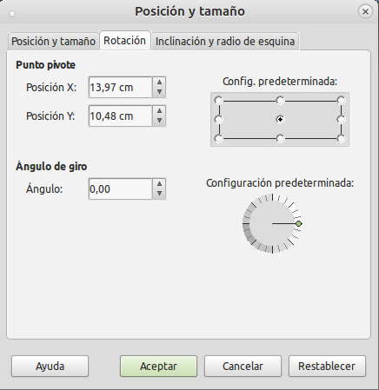
Ejercicio

Girar una imagen
- Gira la imagen de Santa Sofía 10 grados hacia arriba para que quede inclinada.

3.2. Recortar
La imagen también se puede recortar y añadir un margen en blanco utilizando el icono de la barra de herramientas Imagen.
Para guiarnos en esta operación es aconsejable el tener a la vista la regla mediante el menú Ver → Regla.

Ejercicio

Recortar una imagen
- Añadimos una nueva diapositiva a nuestra presentación duplicando la segunda diapositiva.
- Borramos la imagen de Santa Sofia y añadimos la imagen descargada Pisa.jpg.
- Redimensiona la imagen para que encaje.
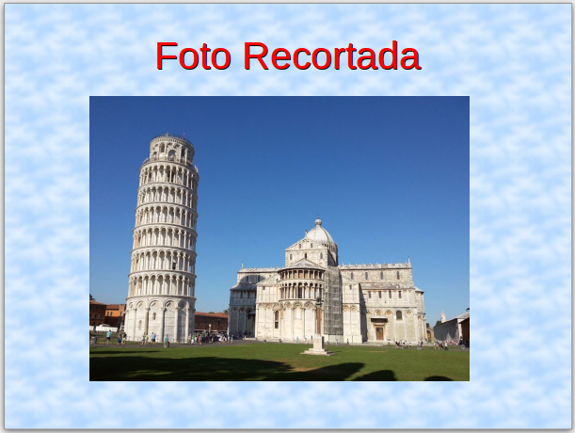
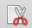
- Haz clic en el título y escribe el texto “Foto Recortada”.
- Seleccionamos la foto y la recortamos con la herramienta
- Nos debe quedar alga parecido a la imagen.
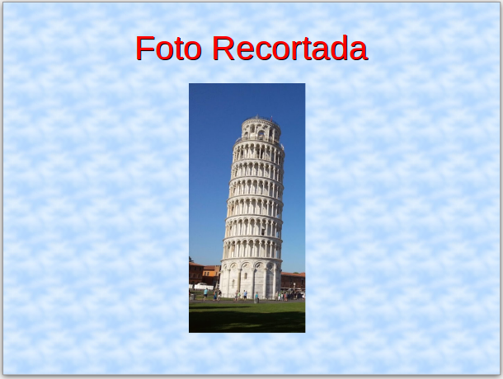
3.3. Filtros y efectos
La barra de herramientas Imagen dispone de diversos efectos que pueden aplicarse sobre la imagen seleccionada.
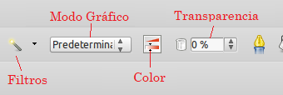
El significado de cada una de las opciones es el siguiente:
- Filtros. Permite aplicar diversos filtros sobre la imagen.
- Modo gráfico. Se utiliza para cambiar los atributos de la imagen a blanco y negro y escala de grises.
- Color. Sirve para variar las tonalidades de la imagen.
- Transparencia. Establece la transparencia en el objeto gráfico. Oscila desde 0% (completamente opaco) hasta +100% (completamente transparente).
En el panel lateral derecho tenemos desglosados los efectos de modo gráfico, color y transparencia.
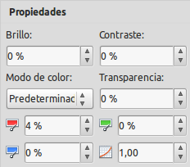
Ejercicio

Aplicar filtros
- Añadimos una nueva diapositiva. En el panel lateral derecho de Disposiciones, elige el tipo Solo título.
- Selecciona la nueva diapositiva.
- Haz clic en el título y escribe el texto “Foto con filtros y efectos”.
- Descarga la tercera imagen: “san basilio.jpg”
- Cámbiale el fondo a esta diapositiva (mapa de bits - Gotas).
- Inserta la imagen en la diapositiva dejándola como la imagen
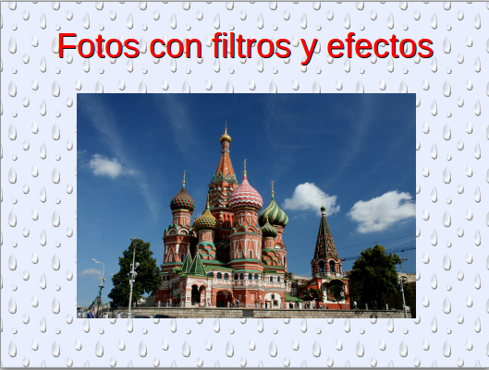
- Haz clic en la imagen.
- Aplicamos un filtro de Solarización al 50%.
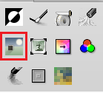
- Cambia la transparencia al 30%.
- Resultado:
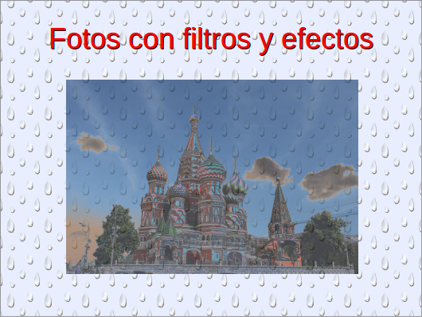
4. Imágenes prediseñadas
Impress dispone de una galería de imágenes predefinidas para añadir en nuestras diapositivas.
Para abrir la galería usaremos el icono Galeria. 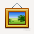
Ejercicio

Insertar imagen prediseñada
- Creamos una nueva diapositiva.
- Haz clic en el título y escribe el texto “Imágenes Prediseñadas”.
- Busca dos imágenes prediseñadas cualesquiera y añádelas.
- Personaliza los efectos de alguna de las imágenes insertadas probando los filtros. Se han utilizado un filtro de Envejecer y uno de Relieve.
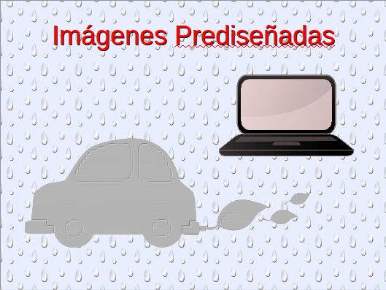
5. Rótulos artísticos
Con Impress podemos personalizar nuestros títulos con rótulos artísticos. Para ello haremos clic en el icono Galería de Fontwork de la barra de herramientas de dibujo.
Ejercicio

Añadir rótulo artístico
- Vamos a la primera diapositiva y creamos una nueva diapositiva que colocaremos la primera. En el panel lateral derecho de Disposiciones, elige el tipo Diapositiva vacía.
- Añade un rótulo artístico con el texto "Imágenes" y rótulo con tu Nombre y Apellidos.
- Personaliza el formato de los rótulos a tu gusto.
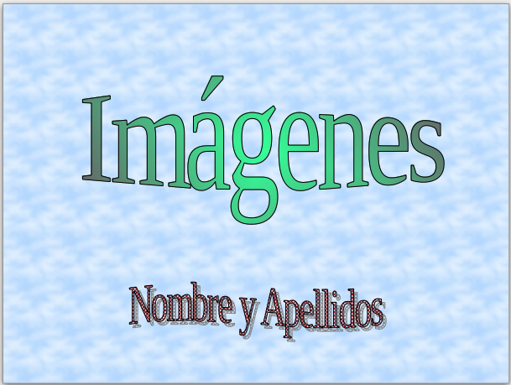
- Guarda todo con el nombre imagenes.odp y súbelo al aula virtual.

